雲林縣拯民國小九十六學年度下學期第一次評量 數學領域 |  | ㄧ甲 號  姓名：

一、選擇題： 5分
( ) 1. 下面哪一個數字最大？（①89 ②98 ③99 ）
( ) 2. 下面哪一個數字最小？（①58 ②60 ③49 ）
( ) 3. 筱玉的生日是8月28日，恬恬的生日是9月3日，今年誰的生日會先到？（①筱玉 ②恬恬 ③不一定 ）
( ) 4. 「100」讀作什麼？（①一十十 ②一百 ③一零零 ）
( ) 5. 小宜存了82元，小芳存了76元，誰存的錢比較多？（①小宜 ②小芳 ③一樣多 ）
二、填填看： 10分
1. 「九十二」記作（ ）。
2. 28是（ ）個十和（ ）個一合起來的。
3. 5個十和9個一合起來是（ ）。
4. 如如有一些糖果，10顆裝成1盒，裝了7盒，還剩3顆，如如有（ ）顆糖果。
5. 5月3日是星期六，5月4日是星期（ ）。
6. 十月過完了就是（ ）月。
7. 昨天是6月15日星期日，
今天是（ ）月（ ）日星期（ ）。
三、畫畫看： 16分
1. 圈出45個。
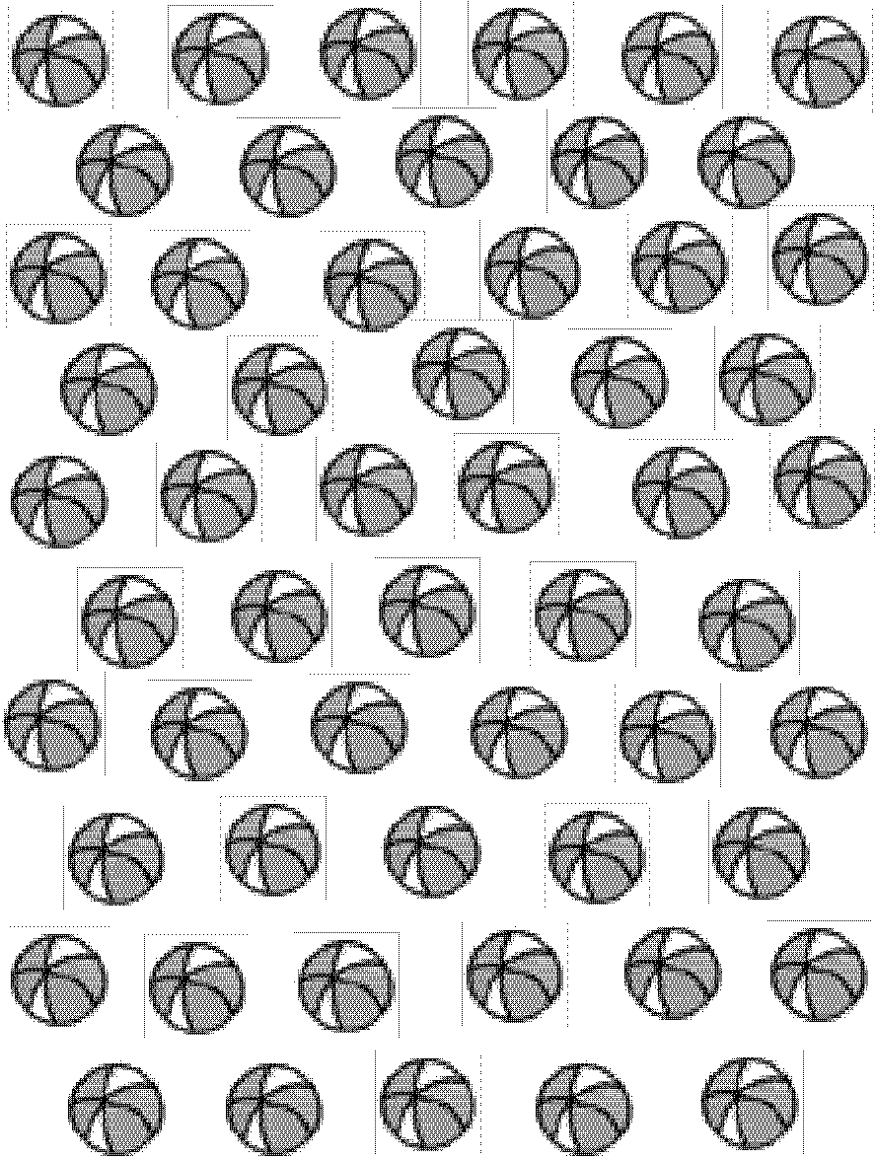
2. 圈出28顆球。
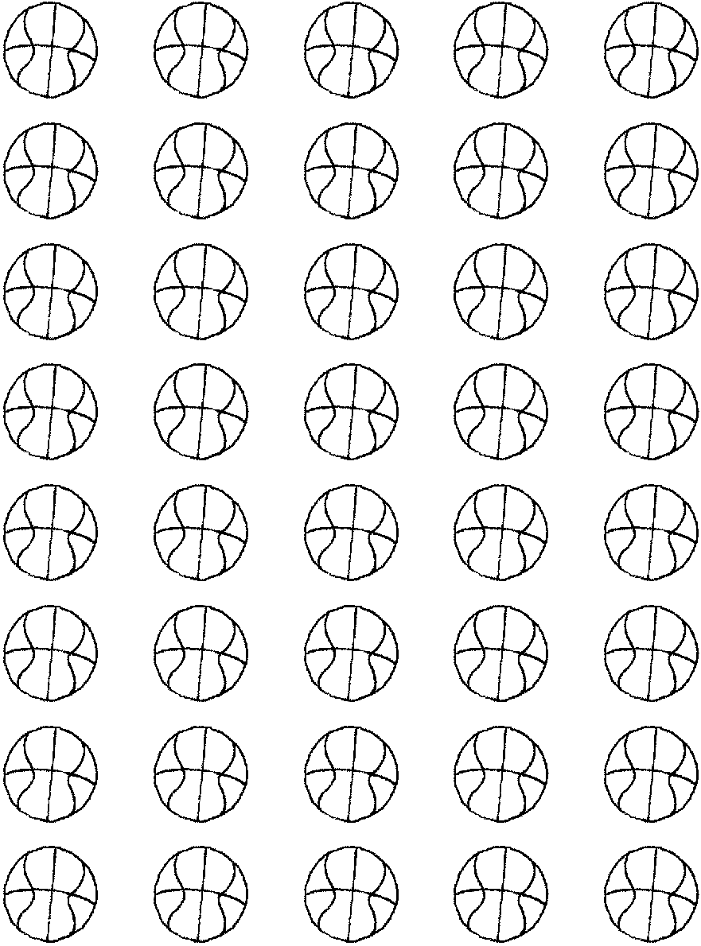

3. 圈出16隻。
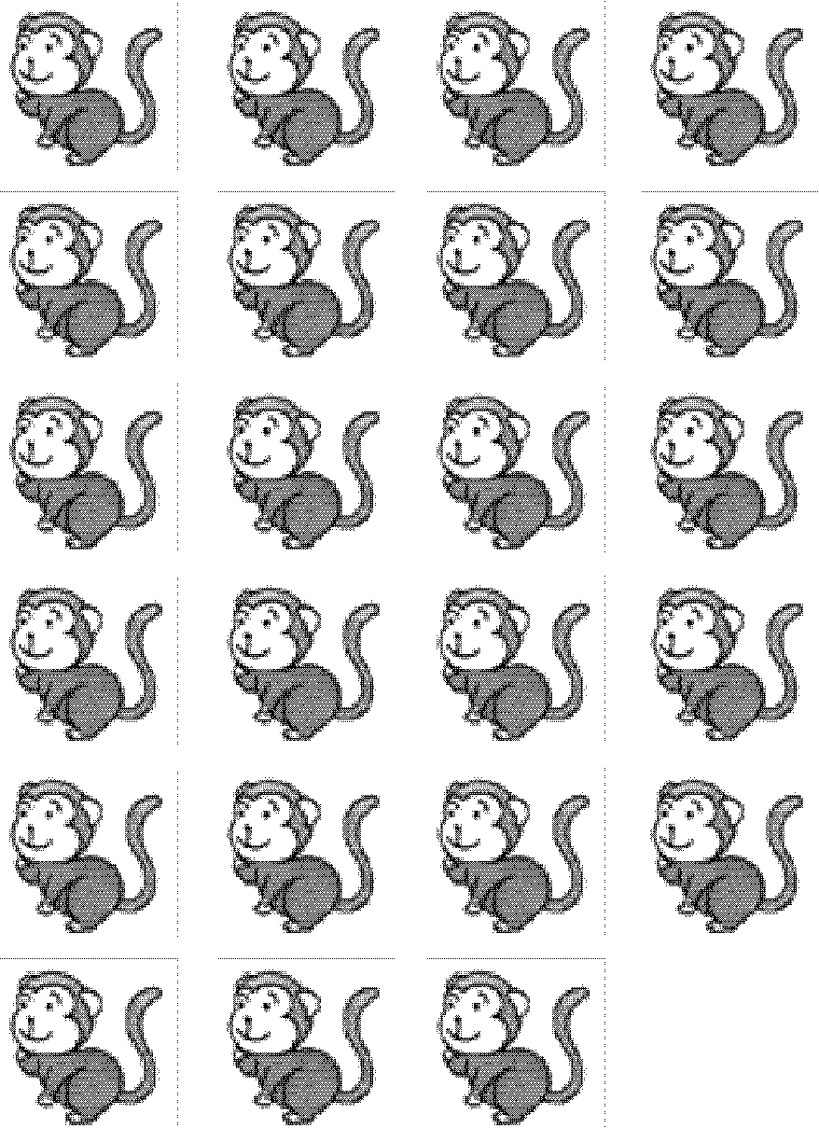
4. 圈出82元。
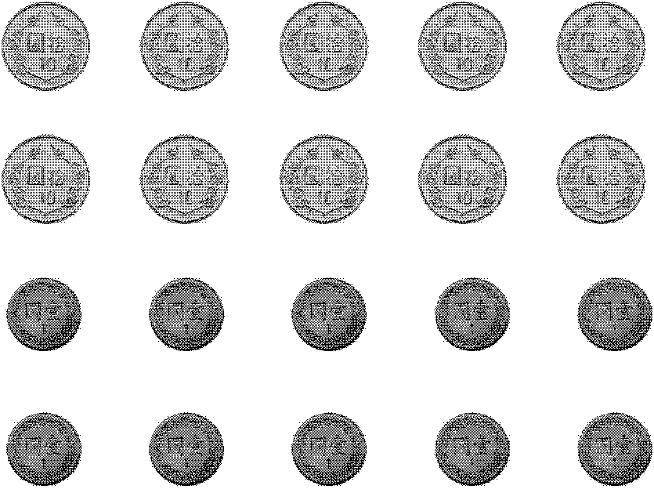
5. 用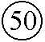表示50元、表示10元、表示1元。畫畫看，可以怎麼付錢？
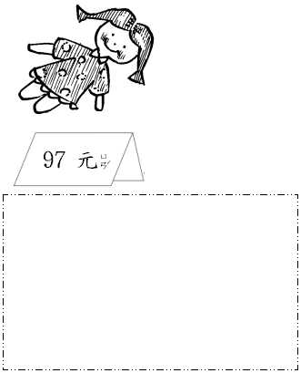
6. 畫表示10、表示1，依照數字畫畫看：
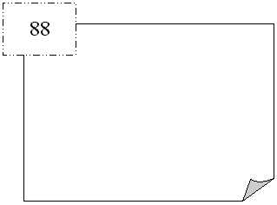
7. 畫上一些，使硬幣合起來是73元：
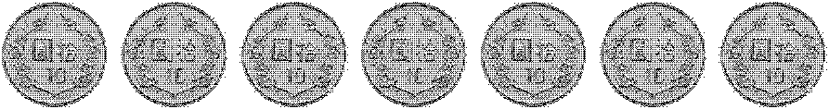

8. 畫上一些，使硬幣合起來是66元：
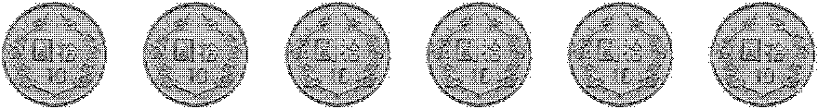

四、連連看： 6分
1. 把個數相同的用線連起來：
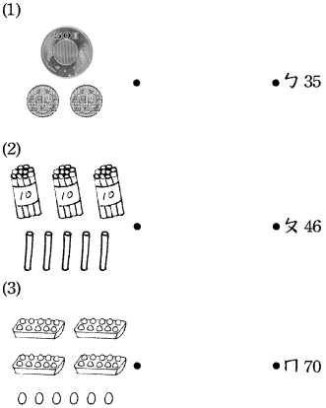
五、想一想： 14分
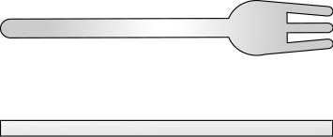
1. 填填看：
⑴8條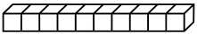和（ ）個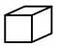一樣多。
⑵2條、9個合起來和（ ）個一樣多。
2. 用一樣長的紙條比比看，哪一個比較長？在（ ）裡打ˇ，比較短的打×：
⑴ ⑵ （ ）
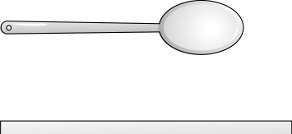
（ ）
3. 填填看，有多長？
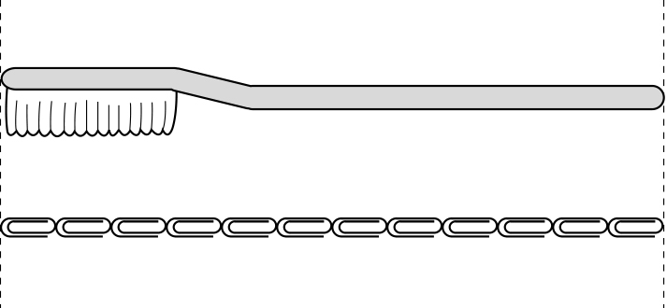
牙刷和（ ）個迴紋針一樣長。
4. 數一數，有幾個？在對的（ ）裡打ˇ，錯的打×：
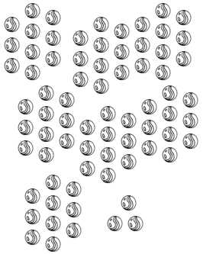
（ ）⑴有7個十和3個一合起來是37，十位數字是3，個位數字是7。
（ ）⑵有7個十和3個一合起來是73，十位數字是7，個位數字是3。
六、做做看： 8分
1. 媽媽煮了很多湯圓。
ㄅ把10顆湯圓裝成1碗，35顆湯圓可裝成（ ）碗，還剩（ ）顆；「35」表示有（ ）個10和（ ）個1。
ㄆ「72」的十位數字是（ ），個位數字是（ ）。
ㄇ把10顆湯圓裝成1碗，24顆湯圓可裝成（ ）碗，還剩（ ）顆。
七、看圖填填看：22分
1. 1個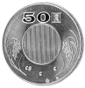可以換成幾個？（ ）個
2. 1個可以換成幾個？（ ）個

3. 在比較長的( )裡打ˇ：
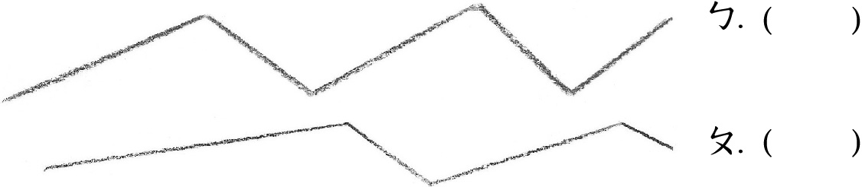

4. 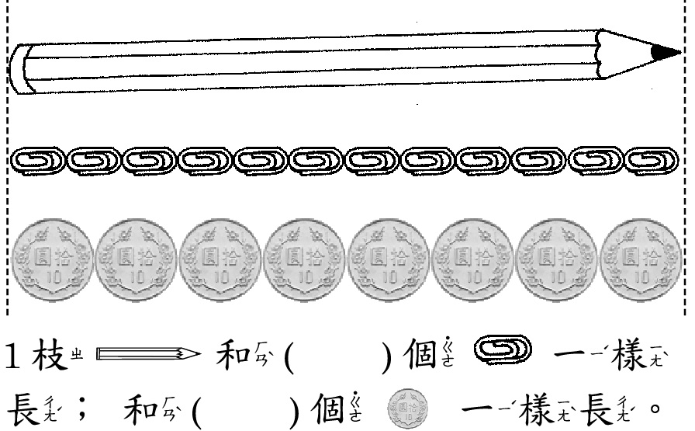
5. 比比看，比較長的在( )裡打ˇ：
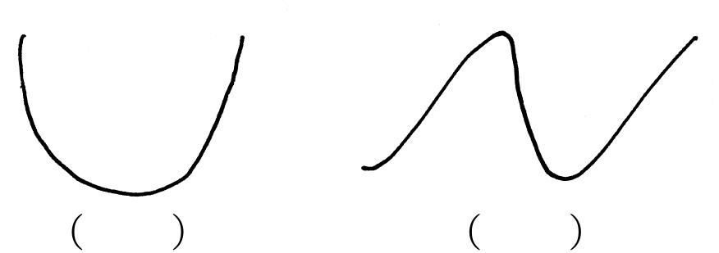
6. 想一想，哪一邊比較長？在( )裡打ˇ：
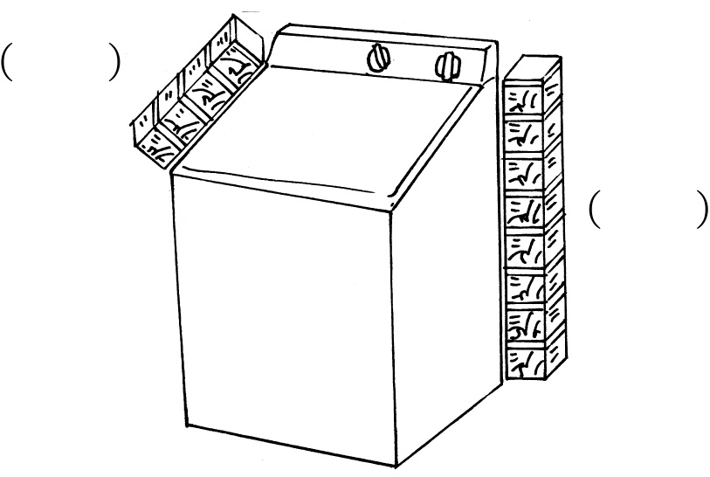
7. 比一比，從長到短填入1～4：
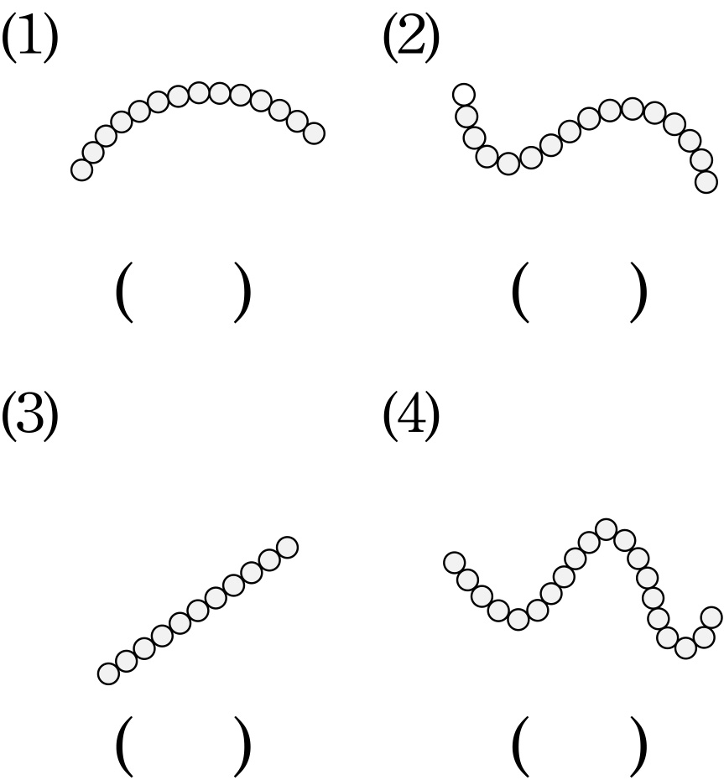

八、看圖做做看： 9分
1. 如果下圖是今天的日曆，回答下面問題：
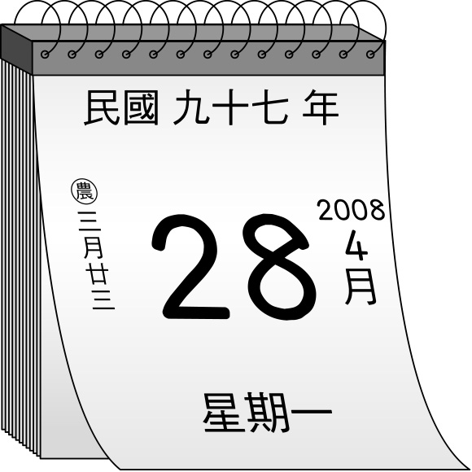
⑴今天是（ ）月（ ）日星期（ ），我在家裡看書。
⑵昨天媽媽幫我做總複習，是（ ）月（ ）日星期（ ）。
⑶希望明天的月考能有好成績，月考是在（ ）月（ ）日星期（ ）。
九、是非題：10分
( ) 1. 1張100元鈔票可以換成2個50元硬幣。
( ) 2. 5個10元硬幣可以換成10個5元硬幣。
( ) 3. 小鋒和哥哥比賽跳繩，小鋒跳了90下，哥哥跳了89下，所以哥哥贏了。
( ) 4. 昨天是星期五，今天是星期六。
( ) 5. 1年有12個月。

